考勤管理系统V1.28使用说明

- 软件简介：
目的：对月考勤原始数据进行汇总。
介质：Excel档。
输出：出勤天数、少打卡次数、请假记录、迟到次数、早退次数、工作
日(白班当日)加班工时、深夜加班工时、加班日加班工时、午餐
餐补等。
传统方式：使用计算器及Excel公式对原始数据进行计算，汇总。
现状： 计算器计算数据，工作量大，汇总时间长。
本软件特点: 汇总准确，操作简便，时间缩短至半小时。
- 软件运行环境：
  - 属Client/Server架构,分以表述。
  - DB Server: 采用Oracle DataBase 11g

    - 建立数据库：
使用Database Configuration Assistant 建立数据库dukepu ;
    - 创建用户：
Create user dukepu identified by GuXiangQing2019
Grant dba to dukepu;
    - 运行SQL*PLUS脚本创建dukepu模式
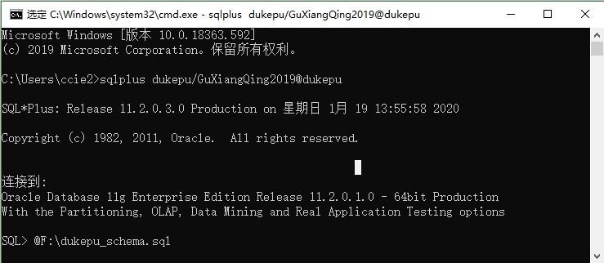

    - 创建登录用户。
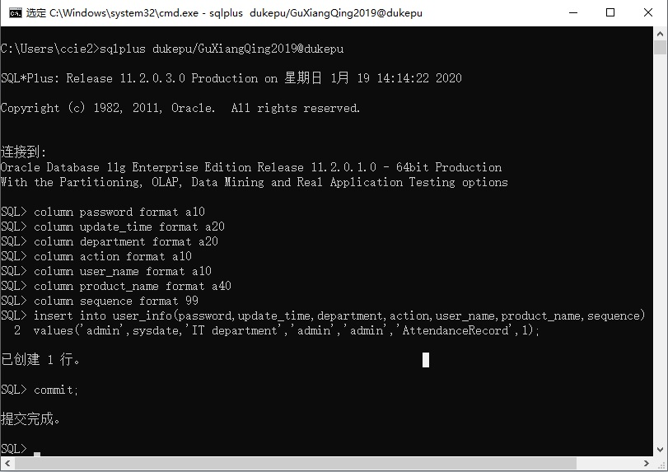

  - FTP Server: 采用IIS Ftp Server
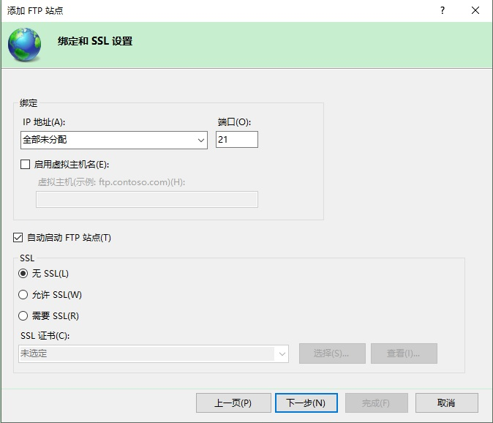
    - 添加FTP站点
身份验证： 选择”匿名”，”基本”。
允许访问： 匿名；
权限： 读取，写入；
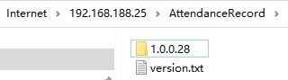
    - 站点目录结构
./AttendanceRecord/1.0.0.28/
./AttendanceRecord/version.txt
1.0.0.28：为软件发布目录，名称与软件的版本号一致。
version.txt: 内容为， AttendanceRecord 1.0.0.28
  - 客户端
    - 安装ODAC1120320_32bit
    - 安装.netframwork3.5
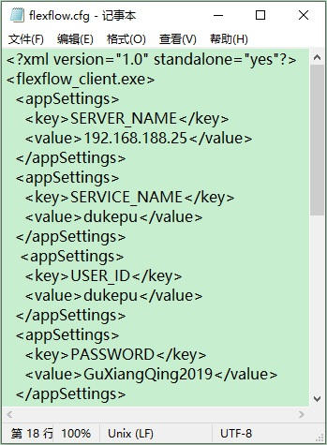
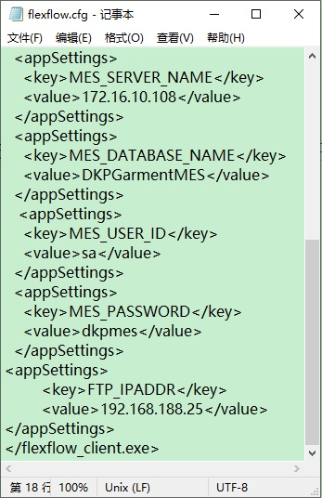
- 软件配置
如下, Key: SERVER_NAME;
Value: 192.168.188.25 此IP地址为 Oracle DB 的监听地址。
如下, Key: MES_Server_Name
Value: 172.16.10.108 此为MES Server对应的IP地址
Key: FTP_IPADDR
Value: 192.168.188.25 此为FTP Server对应的IP地址
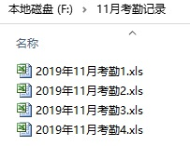
- 待导入文档准备。
待导入的文档需放置于同一个目录下。
命名：文档最后一位，表示考勤机号。
文档表头：
- 启动
双击AttendanceRecord.exe
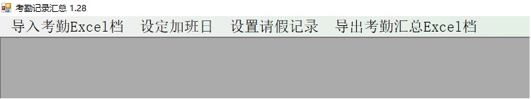
- 主界面
- 导入考勤Excel档
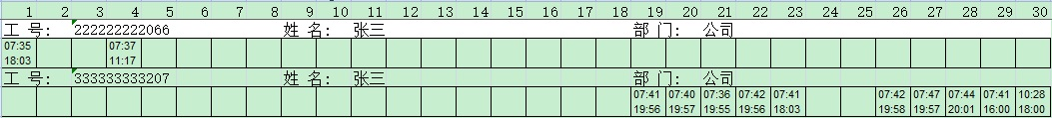
  - 系统会对同名异机的刷卡记录进行合并。
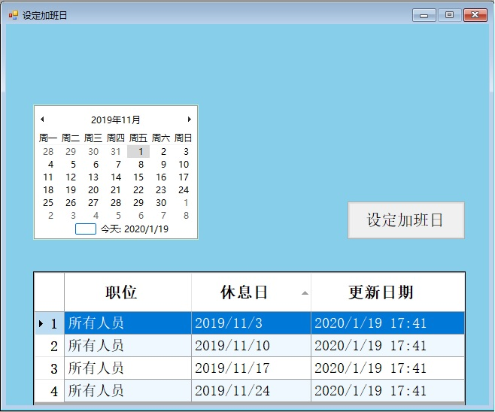
- 设定加班日
如下图，被设定的日期，自08:00起至下班点，除午餐一小时外，每
小时均记为加班工时。
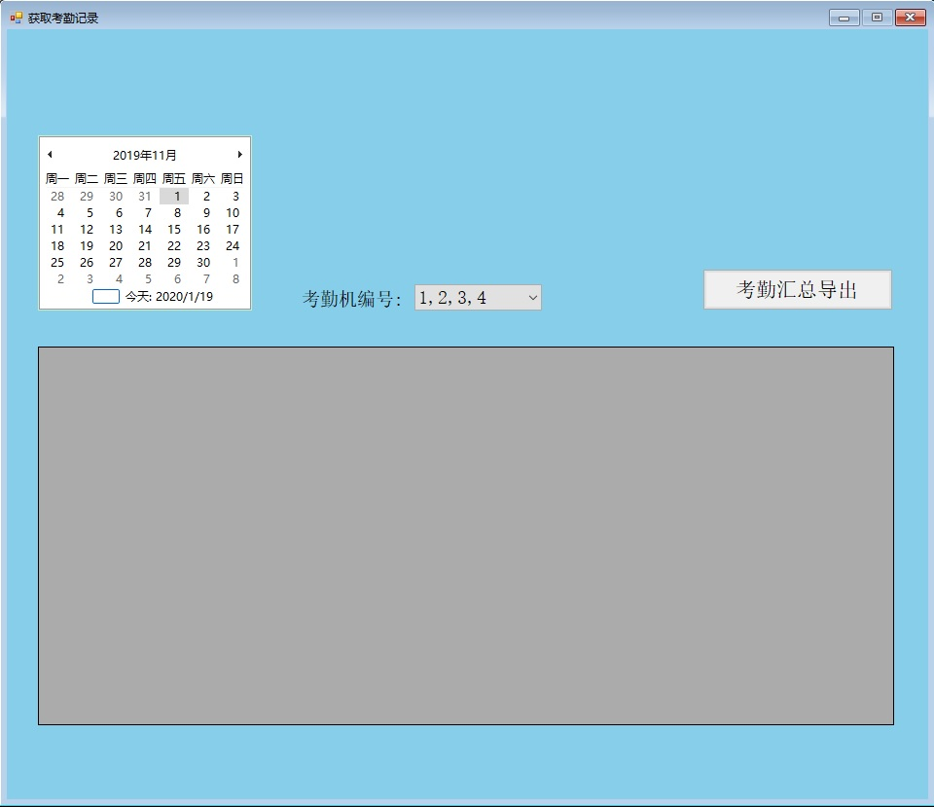
- 导出考勤汇总表
选定日期后，点击”导出”按钮
- 汇总表
  - 名称
2019-11：表示年月;
1-4：表示1,2,3,4号考勤机的汇总结果。
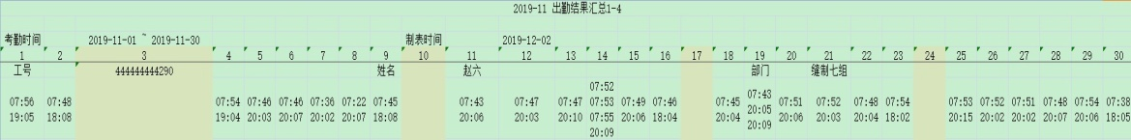
  - Sheet1为导出月份中所有员工的指纹历史记录。
  - Sheet2为所有员工的考勤汇总。

公司：陕西咸阳杜克普服装有限公司
制作人：董魁 主管：李朋波 使用部门：人事部
2020-01-19

